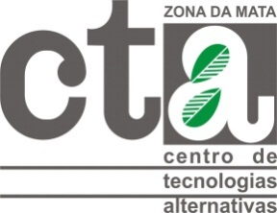
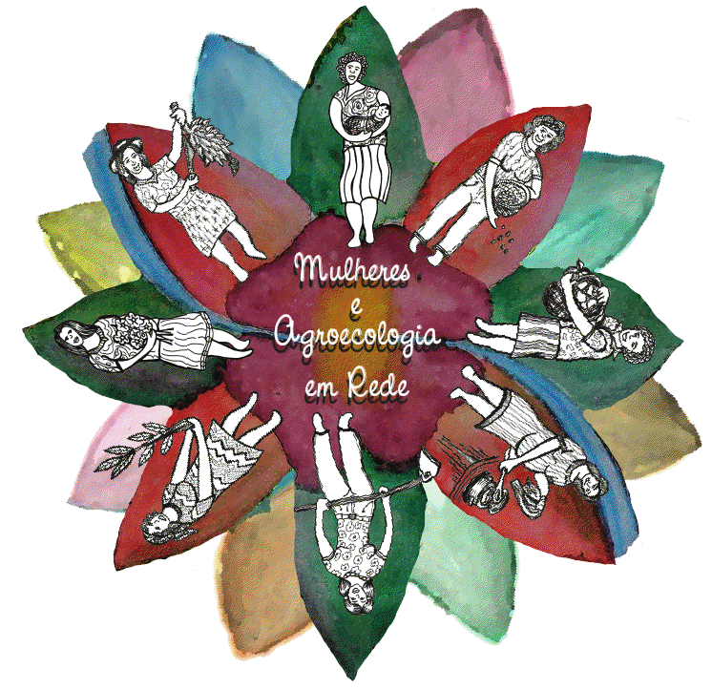

PROJETO

Fortalecimento da autonomia econômica de mulheres rurais no Brasil

“Mulheres e Agroecologia em Rede”

Mapeamento das experiências de agroecologia protagonizadas por mulheres

Zona da Mata - Viçosa - Minas Gerais – Brasil
Experiências de agroecologia protagonizadas por mulheres

Nome: Maria das Graças Neto
Município: Santana do Manhuaçu
Comunidade: Nossa Senhora da Penha

A Experiência de Maria das Graças

Maria das Graças Neto nasceu e cresceu na zona rural de Santana de Manhuaçu. Aos 20 anos se casou com Joaquim, que tinha recebido um terreno de herança. Neste terreno começaram a vida, trabalhando na terra. Já se passaram 35 anos desde a mudança.
No inicio eram apenas 2.500 pés de café e cinco cabeças de gado. Com o passar dos anos a produção aumentou e eles chegaram a ter 15000 pés de café.
Na propriedade já plantaram de tudo: milho, feijão, mandioca e arroz. Maria, além de ajudar na lavoura, também cuida do pomar diversificado, muito diversificado, com mexerica, laranja, limão, jambo e outras. Ela também tem horta, que na maior parte do tempo cuida sozinha. Quando ela sai o marido é quem cuida. Eles já não trabalham mais com o café, mas na época em que o produziam, o trabalho ficava todo só com os dois, que trabalhavam até tarde da noite. “Eu sempre defendo a agroecologia, e sempre falo, mas o povo é resistente, já está acostumado com o jeito e já deu até briga. Mas eu não desisto. Vou mostrar na prática, pelo exemplo, pela minha qualidade de vida”.
Sindicalizada há 18 anos, conheceu o Centro de Tecnologias Alternativas da Zona da Mata (CTA-ZM) e o Programa de Formação Feminismo e Agroecologia (PFFA) através dele. Na época ela diz que participava só para “tampar buraco”, pois o Sindicato de Trabalhadores Rurais exigia que 30% de seu corpo fosse formado por mulheres. Com o passar do tempo, mais mulheres integraram o Sindicato. Elas se organizaram e o grupo de mulheres foi formado.
Pelo STR ela se aproximou da “Rede”, do Movimento de Mulheres, da Marcha Mundial das Mulheres e do Graal. “A gente vivia a agroecologia sem saber, estamos aqui há 35 anos e nunca jogamos round-up e sempre prezamos pela diversificação da produção.”.
Eles também trabalham com sementes crioulas, o milho que eles usam está na comunidade há mais de 30 anos: “Damos muito valor a isso”. Na propriedade ainda tem mata nativa, um pequeno pedaço, mas que reservam com muito carinho.
A família de Mariinha, como é conhecida na região, também segue a medicina alternativa, se tratando com aquilo que a terra dá: “Nós nos tratamos mais com plantas medicinais, a saúda da família é muito boa e sempre cuidamos de nossos filhos com chás e xaropes naturais, adoçados com mel. Sempre usamos as plantas, a homeopatia”.
Atualmente quase tudo o que produzimos é para a nossa própria despesa, e além da horta, da lavoura, a agricultora também faz artesanatos: pano de prato, crochê e pintura.

